穿越生存手册 · 分册十三
染色技术（作坊篇：颜色即等级，染料即暴利）
〇、颜色在古代是身份
在没有化学合成染料的时代，一匹正红或深蓝的布，价格可以是本色布的数倍；紫更是帝王专属（'贝紫'要上万只骨螺才得几克）。染料是体积小、耐储存、单价高、全国通行的商品，而且是分册十一布匹的天然增值环节：自有纱、自有布、再自有染，全链条利润都归你。
染料类型 | 代表 | 机理 | 牢度
直接染料 | 栀子、姜黄、槐花 | 染料分子直接吸附纤维 | 较差，易褪
媒染染料 | 茜草、苏木、单宁类 | 靠金属离子在纤维与染料间架桥 | 好，且换金属换颜色
还原染料 | 靛蓝 | 碱性还原成可溶态入纤维，氧化后固着 | 极好，最耐洗耐晒
不溶/特殊 | 紫草（脂溶）、贝紫 | 需油脂或特殊溶剂助染 | 视品种而定

一、色源图谱：按色相找原料
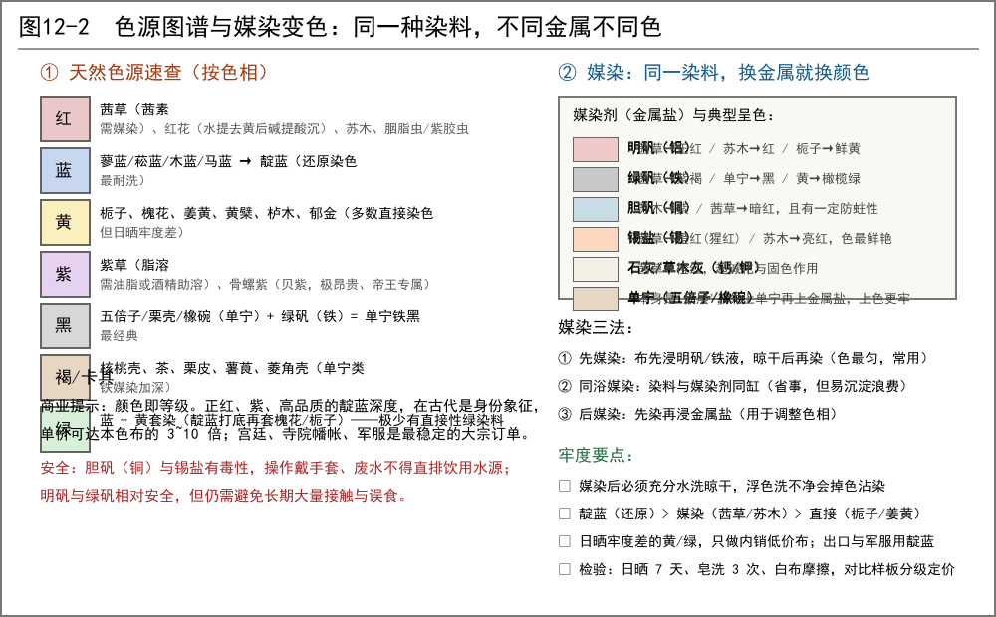
图 12-2 天然色源速查与媒染呈色对照
红
• 茜草：根部含茜素，是最经典的媒染红。铝媒染得正红，铁媒染得紫褐，钙媒染得橙红。
• 红花：含红花红素与黄色素，必须先用水洗去黄色素，再用草木灰碱水提红，最后用酸（醋、乌梅汁）沉淀析出红色。可直接染丝棉得'真红'。常压制成'红花饼'便于储存与运输。
• 苏木：芯材，铝媒染得红、锡媒染得亮红、铜媒染得紫红；是最易取得的红色源之一。
• 虫红（胭脂虫/紫胶虫）：寄生在仙人掌或特定树上的昆虫，干体制粉可得鲜艳洋红，色价极高。
蓝
• 蓝草（蓼蓝、菘蓝、木蓝、马蓝）：制成靛蓝，还原染色，是古代最重要、最耐用的染料。详见第三章。
黄
• 栀子：果实，直接染得鲜黄，价廉易得但日晒牢度一般。
• 槐花、姜黄、黄檗（黄柏）、栌木、郁金：各有色偏，多数为直接性染料。
• 用途：黄色本身牢度一般，但它是套染绿色的基础（蓝 + 黄 = 绿）。
黑与褐
• 五倍子、栗壳、橡碗、薯莨、菱角壳：富含单宁，与铁盐（绿矾）结合生成单宁铁黑，色牢度极好，且不伤纤维。
• 同一套单宁 + 铁的反应，也是古代制墨、鞣革的共同原理。
紫（高端）
• 紫草：根含紫草素，脂溶性，需用油脂或酒精助溶后染，得紫红色；是常见的平民紫。
• 贝紫（骨螺紫）：从骨螺分泌物氧化得来，日晒后由黄转紫，极昂贵，是'帝王紫'。投入产出比极差，只作顶级奢侈品了解即可。
二、媒染：让颜色上得去、洗不掉
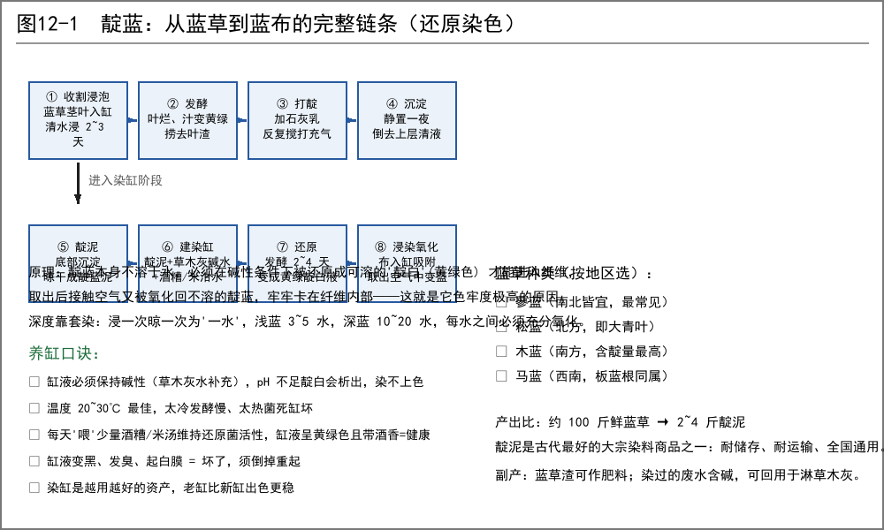
图 12-1 靛蓝：从蓝草到蓝布的完整链条
媒染剂一览
媒染剂 | 来源 | 典型呈色 | 安全
明矾（铝钾矾） | 明矾石烧制结晶，中药铺/颜料铺有售 | 茜草→正红、栀子→鲜黄 | 较安全
绿矾（硫酸亚铁） | 天然皂矾或黄铁矿风化产物 | 单宁→黑、茜草→紫褐 | 较安全，忌大量误食
胆矾（硫酸铜） | 铜矿氧化带天然产出 | 苏木→紫、兼有防蛀 | 有毒，废水要处理
锡盐 | 锡溶于盐酸制得 | 茜草→猩红（最鲜艳） | 有毒，谨慎
草木灰/石灰（钾钙碱） | 烧木灰、烧石灰 | 调节 pH、茜草→橙红 | 腐蚀，戴手套

媒染三法
• 先媒染（最常用）：布先浸明矾液（约 5%~10%，温浸数小时或过夜），晾干后再入染缸。上色最匀。
• 同浴媒染：染料与媒染剂同缸，省工序，但易生成沉淀浪费染料。
• 后媒染：先染色再浸金属盐，用来调整或加深色相（例如把黄变成橄榄绿）。
单宁打底
• 棉麻本身与金属盐结合力弱，先用五倍子或橡碗液浸泡（上单宁），再上金属盐，最后染色，牢度明显提升。
• 这就是'单宁—金属—染料'三层结构，古代几乎所有深色棉布都走这条路。
三、靛蓝还原染色：最值得掌握的核心技术
为什么它最重要
• 靛蓝是唯一能给出'洗不掉、晒不褪'深蓝的天然染料，且原料到处可种，成本极低。掌握了它，就掌握了古代最大宗的染色生意。
第一步：制靛（把蓝草变成可储存的靛泥）
• ① 浸泡：新鲜蓝草茎叶入缸，清水淹没，压石防浮，夏 2 天、春秋 3~4 天。
• ② 发酵判断：水变黄绿、起泡、叶软烂，捞去叶渣。
• ③ 打靛：按水量加石灰乳（约为鲜叶重的 3%~5%），用木耙反复搅打翻腾 30~60 分钟，让空气充分进入——这一步是把溶解的靛苷转化成不溶靛蓝的关键。
• ④ 沉淀：静置一夜，倒去上层清液，取底部深蓝沉淀，装入布袋滴干，即得靛泥（或直接做成靛蓝膏）。
• 产出比：约 100 斤鲜蓝草得 2~4 斤靛泥。靛泥耐储存、耐运输，本身就是大宗商品。
第二步：建缸与还原
• 配料：靛泥 + 草木灰碱水（提供碱性）+ 酒糟或米泔水（作为还原菌的养料）。也可加少量石灰。
• 发酵：保持 20~30℃，每天搅动 1~2 次，2~4 天后缸液由蓝转黄绿，表面泛蓝紫色泡沫——这就是还原完成，靛蓝已变成可溶的靛白。
• 健康的缸：黄绿色、带轻微酒香、搅动时泛蓝花。发黑、恶臭、长白膜说明缸坏了，须倒掉重起。
第三步：浸染与氧化
• 布先用清水浸透并拧干，缓缓浸入缸液（不要搅浑底部沉淀），浸泡 10~30 分钟。
• 取出、挤去液体、展开悬挂于空气中 15~30 分钟——此时可见由黄绿迅速变蓝，这是靛白被氧化回靛蓝。
• 完成一次称'一水'。浅蓝 3~5 水，天蓝 6~10 水，深蓝 15~20 水。每水之间必须充分氧化，不能连续泡。
• 染完用清水漂洗、晾干、皂洗或米汤浆一下，颜色更沉稳。
养缸口诀：碱要够（灰水补）、温要稳（20~30℃）、菌要喂（每天少量酒糟）、搅要勤。老缸比新缸稳定得多，染缸是最值得长期维护的资产。

四、套染与拼色
• 蓝 + 黄 = 绿：靛蓝打底（3~5 水）→ 再套槐花或栀子黄。这是古代唯一的绿色路线。
• 红 + 蓝 = 紫：先茜草红（铝媒染）→ 再轻套靛蓝。色相由两者比例控制。
• 红 + 黄 = 橙：茜草（钙媒染得橙红）+ 栀子。
• 加深与压暗：任何颜色最后轻套一遍单宁铁，都会变深变暗（做玄、缁、褐等正色常用）。
• 打样原则：每次套染前先用小样试色并记录配比，成功后再放大。没有记录就等于每次从零开始。
五、装备与场地
设备 | 要求 | 说明
染缸 | 陶缸/木桶，埋地半截便于保温 | 靛缸要专用，忌油污与肥皂
加热 | 灶 + 铜锅/陶锅 | 忌铁器（铁离子会改变色相）
晾晒场 | 开阔通风、无尘、避强光直晒 | 氧化与干燥都在这里
砑光 | 踹布石/碾石 + 木砧 | 碾压布面增加光泽，是成品布的关键工序
量具 | 秤、量斗、记录册 | 配比可复现才有批量

六、色牢度与检验
• 日晒：样布半遮曝晒 7 天，对比遮盖部分，褪色分级。靛蓝最优，直接性黄类最差。
• 水洗：皂角水或草木灰水搓洗 3 次，看掉色程度与白布沾色。
• 摩擦：白布干湿各擦 10 次，看沾色。浮色没洗净的布一擦就掉，属于不合格品。
• 分级定价：按牢度与色相深浅分三等，好色高价、次色低价，明码标价反而更好卖。
七、安全与环保
• 重金属：胆矾（铜）、锡盐均有毒，操作戴手套，废液不得排入饮用水源或灌溉渠，应挖渗坑自然沉降并覆土。
• 强碱：草木灰水与石灰乳腐蚀皮肤，溅入眼立即大量清水冲洗。化石灰时放热，缓慢加水并搅拌。
• 发酵气体：靛缸发酵会产生二氧化碳等，地窖式染坊要保持通风，入窖前先通风测试。
• 染缸卫生：腐坏的染液滋生杂菌，污染布匹并产生恶臭，坏缸及时倒掉并对缸体消毒（沸水烫 + 日晒）。
• 虫红与虫胶处理：动物性染料易招虫与霉，干燥、密封、加少量樟脑或花椒同储。
八、商业：把颜色卖出去
客户 | 偏好颜色 | 特点
宫廷/官宦 | 正红、紫、玄、缁 | 单价最高，但门槛与风险也高
寺院 | 黄、赭、幡帐用色 | 订单稳定，注重色正
军服/衙役 | 深蓝、黑（靛蓝与单宁铁） | 批量大、色牢度要求高
民间婚庆 | 红、桃红 | 季节性强，节日前爆发
普通民用 | 靛蓝深浅各色 | 走量，靠成本与牢度取胜

• 自有品牌：给自家布起一个色号（如'某记天青''某记绛红'），靠稳定的色相建立口碑，是长期溢价的基础。
• 靛泥外销：即使自己不染布，靛泥本身也是耐储存的畅销商品，可随商队远行。
九、推荐实施顺序
第 1~2 周：先跑通靛蓝一条线（买或自制靛泥 → 起缸 → 染布 → 卖），它是最好学、最好卖、最能回款的。第 1 个月：补上茜草红（明矾媒染）与单宁铁黑（五倍子 + 绿矾），'红黄蓝黑'四色齐了，就能接绝大部分订单。第 2~3 个月：试红花（水洗黄 → 碱提 → 酸沉）与苏木等进阶色源，建立套染配方册。半年后：与分册十一的布匹产能配套，做'自纺自织自染'的成品布，把整条链的利润都留在手里。

